**Notice Tuteur Entreprise**

*Si vous avez accès à cette notice, cela signifie que vous êtes un tuteur entreprise et que vous êtes affilié à un stagiaire. Sinon, merci d’envoyer un mail à l’administrateur.*

**Partie Inscription**

Cette notice va vous expliquer comment vous inscrire sur le site de Gestion Stage, pour réaliser le questionnaire qui a pour but d’attribuer une note au stagiaire.

La notice que vous êtes en train de lire vous a été envoyé via un mail. En effet, l’IUT de votre stagiaire utilise Gestion Stage. Vos informations telles que votre mail ont été envoyé à l’administrateur qui a en quelque sorte fait votre inscription. Ce dernier contient un lien pour activer votre compte ; lorsque vous allez cliquer dessus, votre navigateur va ouvrir cette page :

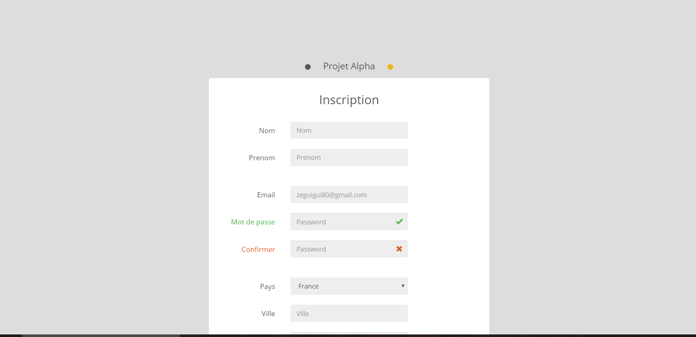

Sur cette page, vous pourrez constater que certains champs sont déjà remplis. En effet, l’administrateur a préalablement rempli les champs connus (votre ville, votre société, …). Si ce n’est pas le cas, vous pouvez remplir ces champs afin d’avoir un profil plus complet. Chose très importante : le champ du mot de passe est vide ; remplissez-le avec un mot de passe simple, que vous pourrez retenir facilement, ce dernier vous sera demandé à chacune de vos authentifications. Après avoir tout rempli, cliquez sur valider.

Vous allez être ensuite redirigé sur cette page :

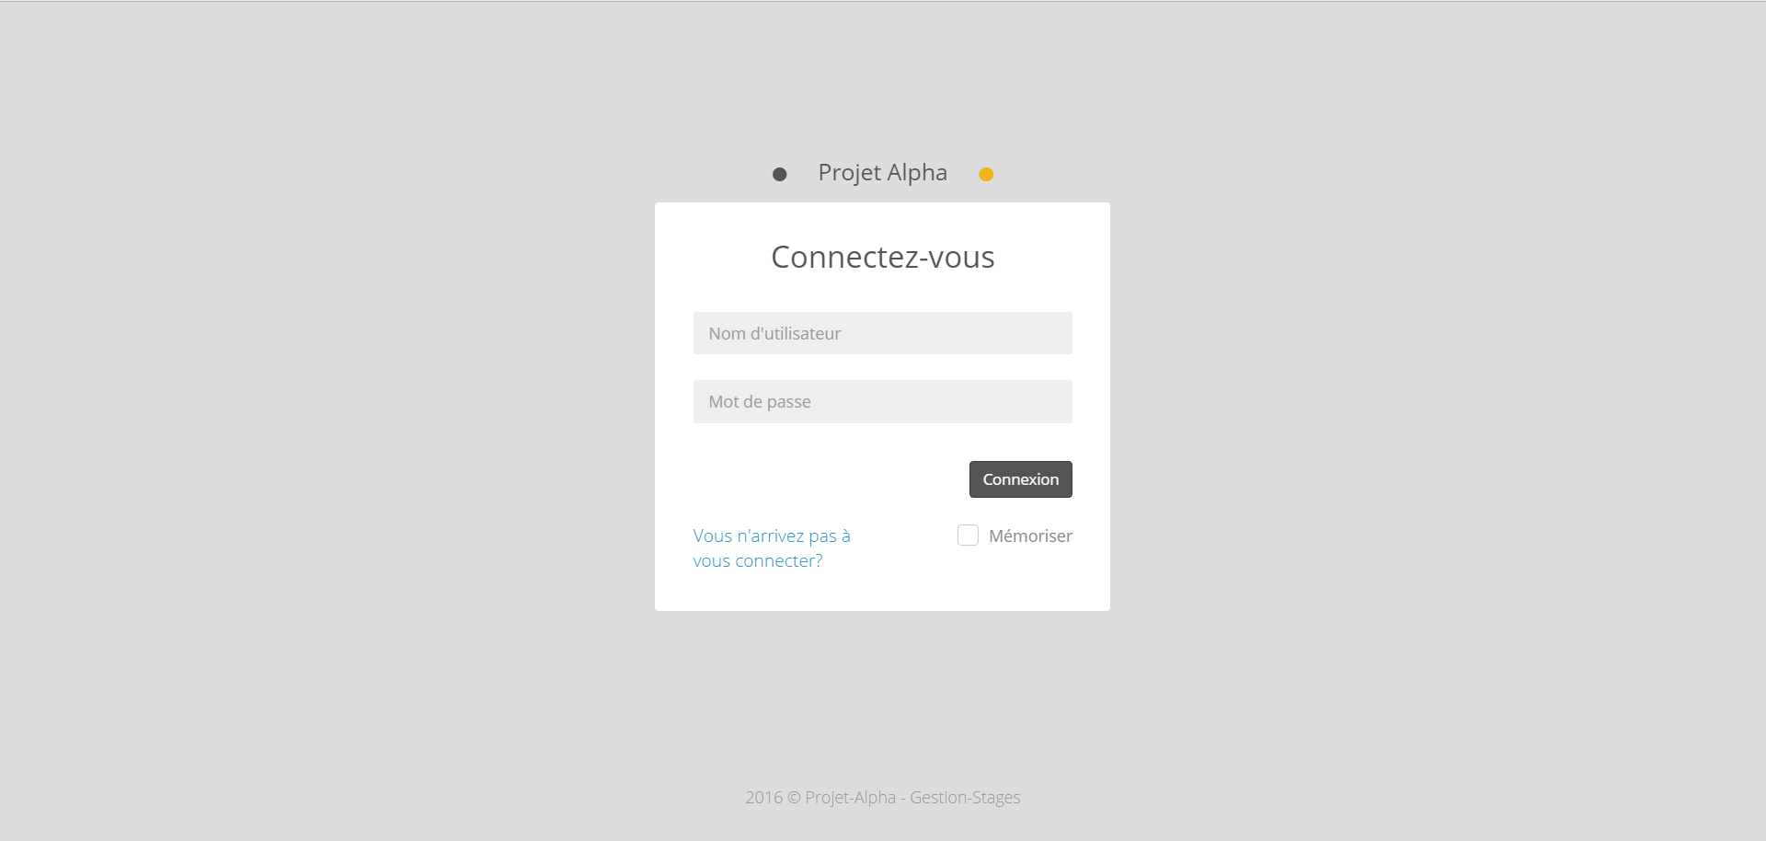

Cette dernière est une simple page de connexion avec deux champs à remplir : votre nom d’utilisateur (votre mail) ainsi que votre mot de passe. Si vous n’arrivez pas à vous connecter malgré avoir rempli les deux champs, vous pouvez cliquer sur « Vous n’arrivez pas à vous connecter ? », cela vous redirigera sur une page permettant de réinitialiser vos identifiants.

Vous pouvez aussi cliquer sur « Mémoriser », cette option vous permettra de garder en mémoire votre nom d’utilisateur et de ne remplir que le champ de mot de passe à vos prochaines connexions.

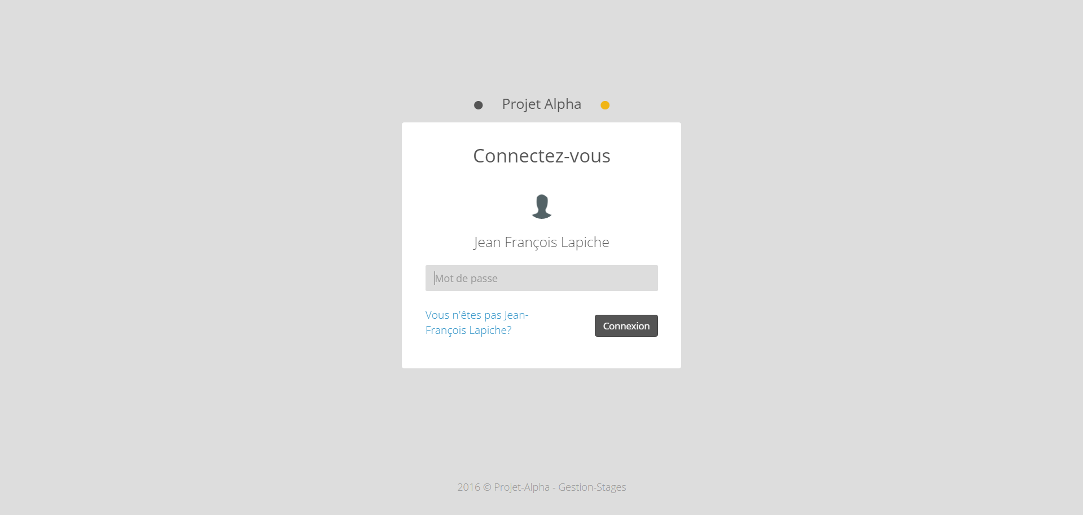

Bien entendu, une option « Vous n’êtes pas … » est disponible si votre nom d’utilisateur ne correspond pas à ce qui est affiché à votre écran.

Sur le site, vous allez avoir accès à la deuxième partie de la notice, qui vous expliquera en détail comment accéder au questionnaire, aux différentes informations de votre stagiaire, au fil d’actualité.

Si vous avez une question, n’hésitez pas à contacter l’administrateur.

Merci d’utiliser Gestion Stage.